Защита №4

*СОВМЕСТНОЕ ИСПОЛЬЗОВАНИЕ ПРОТОКОЛОВ IPV4 И IPV6*

**1. Проблемы совместимости IPv6 и IРv4-сетей.** Целью внедрения протокола IPv6 является преодоление ограничения адресных ресурсов IPv4. Протокол IPv6 предлагает более обширный запас адресов, что при этом не является совместимым с протоколом IPv4. Это означает, что устройство, поддерживающее только IPv6, не может взаимодействовать с устройством IPv4, что существенно усложняет процесс перехода к IPv6.

Другим фактором, объясняющим недостаточные темпы внедрения IPv6, является проблема, свойственная многим технологическим изменениям, которая заключается в том, что на начальных стадиях внедрения преимущества технологии проявляются лишь в незначительной степени. После достижения критической точки ситуация радикально меняется в пользу новой технологии, и ее внедрение форсируется более естественными факторами. Такой критической точкой можно будет считать момент, когда подсоединение нового IPv6 устройства будет дешевле, чем устройства, поддерживающего протокол IPv4. Однако в настоящее время внедрение IPv6 означает инвестиции, которые не являются краткосрочно прибыльными. Незначительный уровень внедрения также отрицательно влияет на общую осведомленность относительно IPv6, на отсутствие необходимого уровня квалификации и знаний в этой области, а также на недостаточно эффективный процесс разработки и улучшения оборудования через цикл реального использования и поддержки.

**2. Описание методов совместного использования IPv4 и IPv6 протоколов.**

На сегодняшний день решением проблемы является совместное использование IPv4 и IPv6 протоколов. Можно выделить основные 3 метода совместного использования протоколов IPv4 и IPv6: двойной стек, туннелирование и трансляция IP-адресов. (*подробнее в след.вопросах*)

**3. Описание метода двойного стека, его достоинства и недостатки, принципы настройки.** Самым простым методом обеспечения совместимости между IPv4 и IPv6 является двойной стек (Dual stack). Его суть заключается в том, что на каждом узле сети, который работает с IPv6 и которому требуется взаимодействие с IРv4-сетями, устанавливается стек протокола IPv4, т.е. назначается IPv4- адрес. Таким образом, данный узел может передавать данные устройствам, работающим с разными версиями протокола IP.

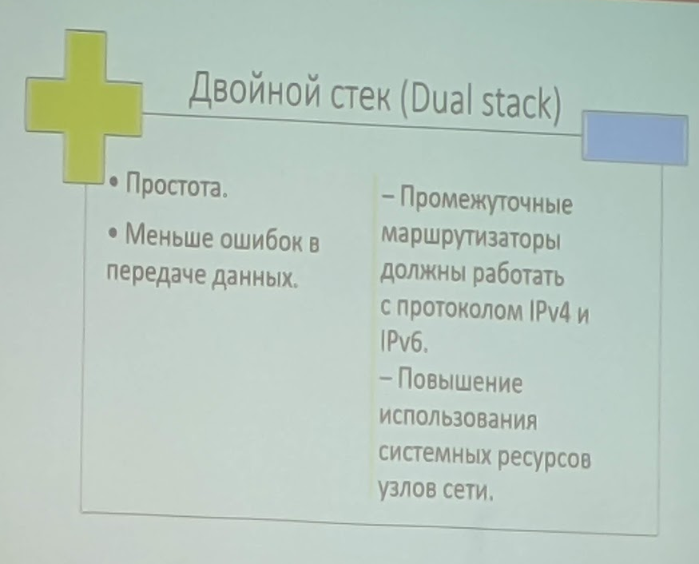

- для использования двойного стека системные администраторы должны установить соответствующие сетевые настройки на каждом узле, что требует дополнительных временных и финансовых затрат;

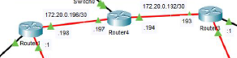

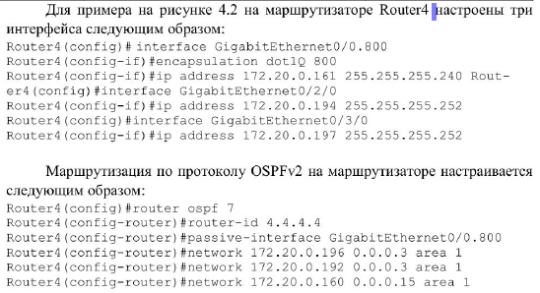

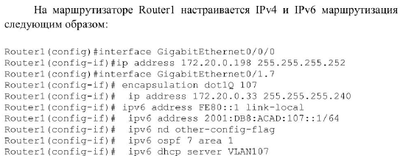

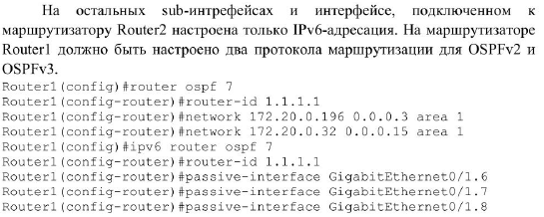

**4. Описание механизма туннелирования, его достоинства и недостатки, принципы настройки.** Туннелирование предназначено для организации связи между IPv6-yзлaми или IPv6-ceтями посредством существующей среды передачи данных, поддерживающей только версию протокола IPv4. Суть этого механизма заключается в том, что между сетями, работающими с IPv4, с помощью специальных конфигураций создается туннель. Пакеты, попадая на один конец этого туннеля, преобразовываются. Это преобразование заключается в инкапсулировании IРv6-пакетов в пакеты стандарта IPv4. На другой стороне туннеля происходит обратный процесс, из IPv4-пакетов извлекаются пакеты стандарта IPv6, которые затем обрабатываются маршрутизаторами как IРv6-пакеты. 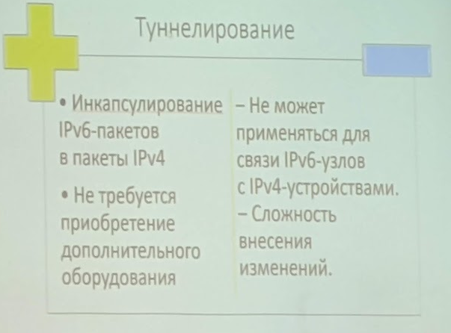

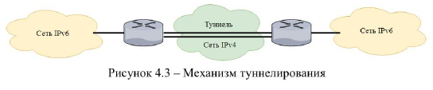

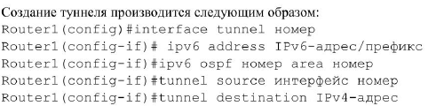

Пример:

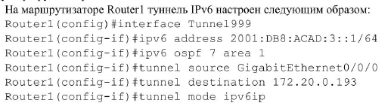

**5. Назначение и типы NAT-PT. Пример конфигурации статического NAT- PT.**

Преобразование IP-адресов IPv6 в IPv4 называется NAT-PT. Другими словами, IPv6-пакет преобразовывается в пакет IPv4 и наоборот.

Выделяют следующие типы NAT-PT:

- Static NAT-PT (статический NAT-PT) - преобразование одного IPv6- адреса в определенный уникальный IPv4-aдpec, то есть сопоставляется один IPv6-адрес с одним адресом IPv4 и наоборот;

- Dynamic NAT-PT (динамический NAT-PT) - преобразование диапазона IРv6-адресов в один из заданного диапазона IPv4 и наоборот;

- Port Address Translation NAT-PT -преобразование несколько IPv6 адресов в один IPv4-адрес внешнего интерфейса и наоборот;

- IPv4-mapped NAT-PT -для преобразования IPv4-адpeca в IPv6 используется 96 бит IPv6-aдреса и 32 бита IPv4, преобразованные в шестнадцатеричную систему исчисления.

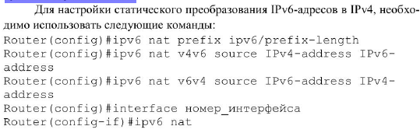

Пример:

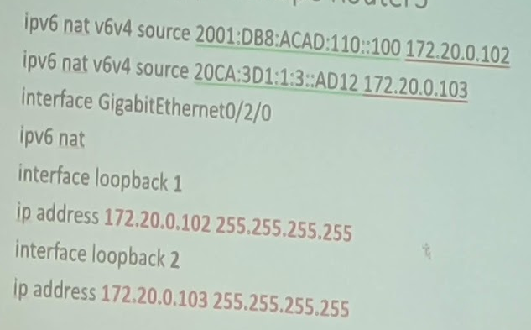

**6. Отличительные особенности конфигурации статического и динамического NAT-PT.** 

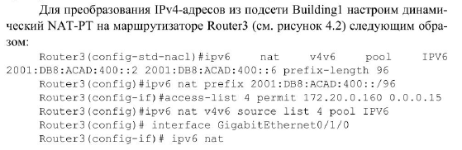

**7. Последовательность действий и пример конфигурации PAT NAT-PT.**Процесс конфигурации PAT NAT-PT включает следующие этапы.

1. Конфигурация расширенного списка контроля доступа (ACL) для разрешения трансляции только тех IРv6-адресов, которые будут указаны, с помощью команд

*ipv6 access-list имя_АСL* и *permit IPv6- адрес/префикс any.*

2. Конфигурация РАТ с указанием номера списка контроля доступа и типа и номера интерфейса, IP-адрес которого будет использован для трансляции,с помощью команды *ipv6 nat v6v4 source list номер_АСL interface тип_номер overload.*

3. Определить, на каких интерфейсах маршрутизатора будет выполнять преобразование NAT-PT с помощью команды *ipv6 nat.*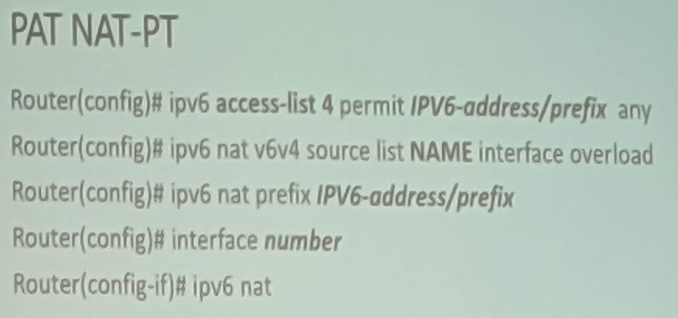

Пример:

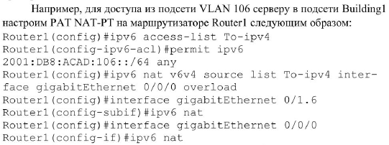

**8. Назначение IPv4- mapped NAT-PT. Последовательность действий и пример конфигурации IPv4-mapped NAT-PT.** Технология IPv4-mapped NAT-PT используется для упрощения удаленного доступа к конфигурации промежуточных устройств с помощью протоколов telnet или SSH или проверки соединения. Для конфигурации IPv4-mapped NAT- PT реализуются следующие действия:

1. Конфигурация расширенного списка контроля доступа (ACL) для разрешения трансляции только тех 1Ру6-адресов, которые будут указаны, с помощью команд

*ipv6 access-list имя_АСL и permit IPv6- адрес/префикс any.*

2. Определить префикс, который будет использоваться для преобразования с помощью команды *ipv 6 nat prefix IРv6-адрес/префикс.*

3. Конфигурация IPv4-mapped NAT-PT на интерфейсе с помощью команды

*ipv6 nat prefix IPv6-aдpec/пpeфикc v4-mapped имя_АСL.*

4. Определить,на каких интерфейсах маршрутизатора будет выполнять преобразование NAT-PT с помощью команды *ipv6 nat.*Пример:

